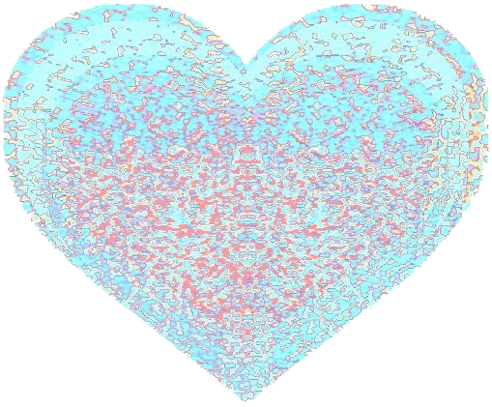

Losernoise-alternativ-folk-diaosi-hiphopop-90tals-*punk*-pop-filmmusik-~~trio~~-kvartetten Hjärtat, som **bara** blir bättre och bättre, enligt Absolute Noise *”The Pixies sons”* (redan för flera år sen), släpper efter en och annan E.P., och ett och annat Pet Sounds- och Landet-gig, debutdubbelalbumen *Blank Spaces* och *Blank Space.* Hj♥rtat säger: ”Det har tagit ett och annat år, och en och annan, men nu är vi här!” Ute på de stora näthaven fr.o.m. 22/10 2013.

<http://open.spotify.com/album/1YvG3nfXYzPSqVUvPZUgbt>

<http://open.spotify.com/album/3aqA4dQGsfqraeJ6yXK5gj>

Albumet *Blank Spaces*, är en hyllning till kärleken, kommersialismen och arbetet. Med välproducerade, ekonomiska melodier **x10** vill bandet mana massorna till arbete och lycka. Albumet *Blank Space* är en hyllning till hyllningar, Collage, rätten att vara unik och skivbolag på *wäst*kusten.

Genom att i Blank Space locka fram det **DJURISKA** vill Hjärtat att Ni, lyssnarna, *ska uppleva* det o h ä m m a d e i hemmets lugna vrå; det bor många råttor i kloakerna. Blank Spaces, däremot, kan lyfta era söndagskvällar och göra er entusiastiska inför **arbetsmåndagen**.

Press- och omslagsbilder: <http://www.hjaertat.com/press/>

För frågor och andra funderingar: [info@hjaertat.com](mailto:info@hjaertat.com)